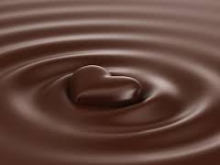
PERUGIA ED ASSISI
CON CORSO DI CIOCCOLATO
ALLA PERUGINA 9 E 10 MAGGIO 2015
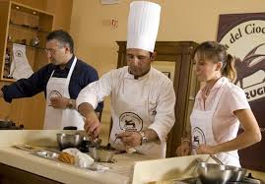
9 MAGGIO 2015:
Partenza di primo mattino da Pordenone per Assisi, con sosta lungo il percorso. Arrivo per le 12.00 in Hotel e pranzo con degustazione di salumi e formaggi tipici e vino locale. Subito dopo il pranzo partenza con la guida locale per la visita guidata di Assisi al termine rientro in Hotel e tempo libero per rilassarsi.
Sistemazione nelle camere e cena in hotel. Pernottamento.

10 MAGGIO 2015:
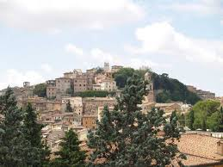
Prima colazione in hotel e partenza per la Perugina per chi partecipa al corso di Cioccolato oppure possibilità di fare una passeggiata a Perugia, il corso durerà circa due ore. Per chi rimane in struttura possibilità di accedere allo spazio termale (pagando in loco l’entrata di 22,00 euro) oppure di organizzare una splendida gita guidata in vespa per le colline e città umbre della durata di circa 3 ore. Al termine salita in minimetro al centro di Perugia per una passeggiata individuale per il pranzo libero. Verso le ore 16.00 partenza per il rientro a Pordenone previsto per le ore 21.00.

QUOTA DI PARTECIPAZIONE A PERSONA ADULTA: EURO 155,00
QUOTA BAMBINO DAI 2 AI 12 ANNI OCCUPANTI TERZO , QUARTO O QUINTO LETTO: EURO 80,00
SUPPLEMENTO CAMERA SINGOLA: EURO40,00
CORSO DI CIOCCOLATO EURO: 45,00
Corso gratis per bambini accompagnati da un adulto
ESCURSIONE DI 3 ORE IN VESPA CON GUIDA : EURO 50,00

La quota di partecipazione comprende:
- Pullman G.T. per tutta la durata del viaggio
- Sistemazione in Hotel resort 4 stelle sulle colline di Assisi
- Trattamento di pensione completa
- Visita città guidata di Assisi
- Biglietto minimetro per Perugia
- Assicurazione medico bagaglio
- Accompagnatrice per tutta la durata del viaggio

La quota non comprende:
- Mance ed extra di carattere personale
- Bibite ai pasti non indicati
- Tutto quanto non indicato alla voce” la quota comprende”

